# **С Б О Р Н И К**

**муниципальных правовых актов Новичихинского района**

**№ 118 февраль 2017 г.**

Сборник муниципальных правовых актов Новичихинского района состоит из трех разделов:

в первом разделе публикуются постановления Администрации района;

во втором разделе публикуются распоряжения Администрации района;

в третьем разделе публикуются решения районного Собрания депутатов.

## **СОДЕРЖАНИЕ**

### **РАЗДЕЛ ПЕРВЫЙ**

**Постановления Администрации района:**

|  |  |
| --- | --- |
| от 02.02.2017 № 45  «О внесении изменений в постановление от 04.03.2016 г. № 72 «О комиссии по предупреждению и ликвидации чрезвычайных ситуаций и обеспечению пожарной безопасности Новичихинского района Алтайского края» | 4 |
| от 02.02.2017 № 46  «О предоставлении муниципальной преференции ИП Петрову В.И.» | 5 |
| от 06.02.2017 № 47  «Об утверждении порядка составления и утверждения плана финансово-хозяйственной деятельности муниципальных учреждений культуры Новичихинского района» | 6 |
| от 07.02.2017 № 49  «О создании комиссии по оценке последствий принятия решения о реорганизации образовательных организаций Новичихинского района» | 20 |
| от 08.02.2017 № 51  «О внесении изменений в постановление Администрации Новичихинского района от 17.10.2016 г. № 301 «Об утверждении нормативных затрат на обеспечение функций Администрации Новичихинского района Алтайского края» | 25 |
| от 08.02.2017 № 52  «О передаче имущества» | 27 |
| от 10.02.2017 № 53  «Об изменении вида разрешенного использования земельного участка» | 28 |
| от 14.02.2017 № 54  «Об организации мероприятий по защите населения Новичихинского района в период весеннего половодья 2017 г.» | 29 |
| от 15.02.2017 № 55  «О проведении аукциона на право заключения договоров аренды земе6льных участков» | 34 |
| от 13.02.2017 № 59  «О социальном пособии на погребение» | 36 |
| от 15.02.2017 № 60  «О прекращении права постоянного (бессрочного) пользования земельным участком» | 37 |
| от 27.02.2017 № 62  «О передаче имущества» | 38 |
| от 27.02.2017 № 63  «Об утверждении норматива стоимости одного квадратного метра общей площади жилья по Новичихинскому району на 2 квартал 2017 года» | 39 |
| от 28.02.2017 № 66  «Об утверждении плана мероприятий по повышению рождаемости в Новичихинском районе на 2016-2018 годы» | 40 |

ПОСТАНОВЛЕНИЯ

АДМИНИСТРАЦИИ

РАЙОНА

**РОССИЙСКАЯ ФЕДЕРАЦИЯ**

## **АДМИНИСТРАЦИЯ НОВИЧИХИНСКОГО РАЙОНА**

**АЛТАЙСКОГО КРАЯ**

# **ПОСТАНОВЛЕНИЕ**

**02.02.2017 № 45 с.Новичиха**

О внесении изменений в постановление

от 04.03.2016г № 72 «О комиссии по

предупреждению и ликвидации чрезвычайных

ситуаций и обеспечению пожарной безопасности

Новичихинского района Алтайского края»

В связи с необходимостью внесения изменения в кадровый состав комиссии по предупреждению и ликвидации чрезвычайных ситуаций и обеспечению пожарной безопасности Новичихинского района Алтайского края, ПОСТАНОВЛЯЮ:

1. Включить в состав комиссии по предупреждению и ликвидации чрезвычайных ситуаций и обеспечению пожарной безопасности Новичихинского района Алтайского края председателя комитета по образованию Администрации района Левшину Е.Ю..

2. Исключить из состава комиссии по предупреждению и ликвидации чрезвычайных ситуаций и обеспечению пожарной безопасности Новичихинского района Алтайского края Бергера В.В., Бергер Т.Н.

3. Контроль за исполнением настоящего постановления возложить на заместителя главы Администрации района Солопова В.А.

|  |  |  |  |
| --- | --- | --- | --- |
| Глава  Администрации района |  |  | С.Л. Ермаков |

**РОССИЙСКАЯ ФЕДЕРАЦИЯ**

## **АДМИНИСТРАЦИЯ НОВИЧИХИНСКОГО РАЙОНА**

**АЛТАЙСКОГО КРАЯ**

# **ПОСТАНОВЛЕНИЕ**

**02.02.2017 № 46 с.Новичиха**

|  |  |
| --- | --- |
| О предоставлении муниципальной преференции ИП Петрову В.И. |  |

В соответствии с Федеральным законом от 26.07.2006 г. № 135-ФЗ «О защите конкуренции», ПОСТАНОВЛЯЮ:

Предоставить ИП Петрову Владимиру Ивановичу муниципальную преференцию в размере 36 000 рублей в целях поддержки субъектов малого и среднего предпринимательства путем передачи автобуса ПАЗ 32053, 2009 года выпуска, идентификационный № Х1M3205С090002307, государственный регистрационный знак В401СР22 в безвозмездное пользование сроком на один год с момента заключения договора.

|  |  |  |  |
| --- | --- | --- | --- |
| Глава  Администрации района |  |  | С.Л. Ермаков |

**РОССИЙСКАЯ ФЕДЕРАЦИЯ**

## **АДМИНИСТРАЦИЯ НОВИЧИХИНСКОГО РАЙОНА**

**АЛТАЙСКОГО КРАЯ**

# **ПОСТАНОВЛЕНИЕ**

**06.02.2017 № 47 с.Новичиха**

Об утверждении порядка составления и утверждения плана финансово-хозяйственной деятельности муниципальных учреждений культуры Новичихинского района

В соответствии с приказом Управления Алтайского края по культуре и архивному дела от 06.12.2016 № 457, методическими рекомендациями комитета по финансам, налоговой и кредитной политике Администрации района ПОСТАНОВЛЯЮ:

1.Утвердить прилагаемый порядок составления и утверждения плана финансово-хозяйственной деятельности муниципальных учреждений культуры Новичихинского района.

2. Положения настоящего постановления применяются к правоотношениям, возникающим при формировании плана финансово-хозяйственной деятельности муниципальных учреждений культуры, начиная с планов финансово-хозяйственной деятельности на 2017 год.

|  |  |  |  |
| --- | --- | --- | --- |
| Глава  Администрации района |  |  | С.Л. Ермаков |

УТВЕРЖДЕН

Постановлением

Администрации района

от 06.02.2017 № 47

Порядок

составления и утверждения плана финансово-хозяйственной деятельности муниципальных учреждений культуры Новичихинского района

1. Настоящие Порядок разработан с целью обеспечения единого подхода к составлению и утверждению показателей планов финансово-хозяйственной деятельности муниципальных бюджетных учреждений культуры (далее –Учреждения), повышения эффективности их работы и оказания методической помощи органам исполнительной власти Новичихинского района Алтайского края, осуществляющим функции и полномочия учредителя в отношении Учреждений, в подготовке и утверждении порядков составления и утверждения планов финансово-хозяйственной деятельности Учреждений (далее – План).

2. Порядок составления и утверждения Плана устанавливается нормативным актом Администрации Новичихинского района Алтайского края, осуществляющей функции и полномочия учредителя, с учетом [Требований](consultantplus://offline/ref=4DC71AC2E98701541548237C43342C0FDBDC1B842015BE02EF8B9D28C596F5204E32879B517A1C31A0k6E) к Плану финансово-хозяйственной деятельности государственного (муниципального) учреждения, утвержденных приказом Министерства финансов Российской Федерации от 28.07.2010 № 81н, и настоящего порядка.

3. План составляется на финансовый год.

Администрация района, осуществляющая функции и полномочия учредителя, при установлении порядка вправе предусматривать дополнительную детализацию показателей Плана, в том числе по временному интервалу (поквартально, помесячно).

4. План составляется учреждением по кассовому методу в рублях с точностью до двух знаков после запятой и представляется в орган, осуществляющего функции и полномочия учредителя, в установленные им сроки на согласование.

5. План включает в себя:

заголовочную часть;

содержательную часть;

оформляющую часть.

6. Содержательная часть Плана состоит из текстовой (описательной) и табличной части.

7. В табличную часть Плана включаются таблицы:

Таблица 1 «Показатели финансового состояния учреждения»;

Таблица 2 «Показатели по поступлениям и выплатам учреждения»;

Таблица 2.1. «Показатели выплат по расходам на закупку товаров, работ, услуг учреждения»;

Таблица 3 «Сведения о средствах, поступающих во временное   
распоряжение учреждения»;

Таблица 4 «Справочная информация».

В табличной части плана может отражаться иная информация по   
решению органа, осуществляющего функции и полномочия учредителя,   
с соблюдением структуры (в том числе строк и граф) табличной части Плана и дополнениями (при необходимости) иными строками и графами.

Рекомендуемая форма Плана приведена в приложении к настоящему   
Порядку.

8. Показатели Плана по поступлениям и выплатам формируются Учреждением на этапе подготовки проекта решения о районном бюджете на очередной финансовый год исходя из представленной органом исполнительной власти Новичихинского района Алтайского края, осуществляющим функции и полномочия учредителя,   
информации о планируемых объемах расходных обязательств на   
предоставление:

субсидий на финансовое обеспечение выполнения муниципального   
задания;

субсидий, предоставляемых в соответствии с [абзацем вторым   
пункта 1 статьи 78.1](consultantplus://offline/ref=A3F2B1A830D29451AA8B1C6CC0F049EF8172009451064C23D803442278D07E3EE44466336CC6q84EE) Бюджетного кодекса Российской Федерации;

субсидий на осуществление капитальных вложений в объекты   
капитального строительства муниципальной собственности Новичихинского района Алтайского края и объекты недвижимого имущества, приобретаемые в муниципальную собственность Новичихинского района Алтайского края;

грантов в форме субсидий, в том числе предоставляемых по результатам конкурсов;

публичных обязательств перед физическими лицами в денежной форме, полномочия по исполнению которых от имени органа исполнительной   
власти Новичихинского района Алтайского края планируется передать в установленном порядке Учреждению;

бюджетных инвестиций (в части переданных полномочий   
муниципального заказчика по заключению и исполнению от имени   
Новичихинского района Алтайского края муниципальных контрактов в соответствии с бюджетным законодательством Российской Федерации, Алтайского края и Новичихинского района).

9. Плановые показатели по поступлениям формируются учреждением с указанием, в том числе:

субсидий на финансовое обеспечение выполнения муниципального   
задания;

субсидий, предоставляемых в соответствии с [абзацем вторым   
пункта 1 статьи 78.1](consultantplus://offline/ref=79C28F75CE4A6013B230168B8FD2C97B74480A53A515D09B610AE678AB7FF83F34EA5B69A823C8N9F)Бюджетного кодекса Российской Федерации;

субсидий на осуществление капитальных вложений в объекты   
капитального строительства муниципальной собственности Новичихинского района Алтайского края и объекты недвижимого имущества, приобретаемые в муниципальную собственность Новичихинского района Алтайского края;

грантов в форме субсидий, в том числе предоставляемых по результатам конкурсов;

поступлений от оказания учреждением услуг (выполнения работ),   
относящихся в соответствии с уставом учреждения к его основным видам деятельности, предоставление которых для физических и юридических лиц осуществляется на платной основе, а также поступлений от иной приносящей доход деятельности;

иных поступлений, не связанных с выполнением муниципального   
задания.

Суммы публичных нормативных обязательств, полномочия по   
исполнению которых от имени органа исполнительной власти Новичихинского района Алтайского края в установленном порядке переданы Учреждению, бюджетных инвестиций (в части переданных полномочий муниципального заказчика по заключению и исполнению от имени Новичихинского района Алтайского края муниципальных   
контрактов в соответствии с бюджетным законодательством Российской   
Федерации, Алтайского края и Новичихинского района), а также сведения о средствах во временном распоряжении Учреждения, указываются в Таблице 4 «Справочная информация».

10. Плановые показатели по выплатам формируются Учреждением   
в разрезе показателей, содержащихся в Таблице 2 «Показатели по   
поступлениям и выплатам учреждения».

К проекту Плана прилагаются расчеты (обоснования) плановых   
показателей по выплатам, использованные при формировании Плана,   
являющиеся справочной информацией к Плану, формируемые по форме,   
утверждаемой органом исполнительной власти Новичихинского района Алтайского края, осуществляющим функции и полномочия учредителя, с учетом [Требований](consultantplus://offline/ref=4DC71AC2E98701541548237C43342C0FDBDC1B842015BE02EF8B9D28C596F5204E32879B517A1C31A0k6E) к плану финансово-хозяйственной деятельности государственного (муниципального) учреждения, утвержденных приказом Министерства финансов Российской Федерации от 28.07.2010 № 81н, и настоящих Методических рекомендаций.

Плановые объемы выплат, связанных с выполнением Учреждением   
муниципального задания, формируются с учетом нормативных затрат на оказание муниципальных услуг, выполнение работ и затрат на содержание имущества учреждений, определенных в порядке, установленном органом исполнительной власти Новичихинского района Алтайского края, осуществляющим функции и полномочия учредителя.

11. После утверждения в установленном порядке решения о районном бюджете на очередной финансовый год План при необходимости уточняется Учреждением и в сроки, установленные для утверждения муниципального задания на оказание услуг (выполнение работ), направляется Учреждением на рассмотрение в орган исполнительной власти Новичихинского района Алтайского края, выполняющий функции и полномочия учредителя.

Уточнение показателей Плана, связанных с выполнением муниципального задания, осуществляется с учетом показателей утвержденного муниципального задания и размера субсидии на его выполнение.

При наличии замечаний План возвращается Учреждению  
 для последующей доработки.

12. План муниципального бюджетного учреждения утверждается учредителем (главой Администрации Новичихинского района).

13. В целях внесения изменений в План составляется новый План,   
показатели которого не должны вступать в противоречие в части кассовых операций по выплатам, проведенным до внесения изменений в План.

14. Внесение в План изменений, не связанных с принятием решения  
о районном бюджете на очередной финансовый год, осуществляется при наличии соответствующих расчетов и обоснований их необходимости.

ПРИЛОЖЕНИЕ

к порядку составления и утверждения плана финансово- хозяйственной деятельности муниципальных учреждений культуры

УТВЕРЖДАЮ

___________________________

(Ф.И.О., должность лица,   
 утверждающего документ)

«___»__________________20___г.

ПЛАН

финансово-хозяйственной деятельности муниципального бюджетного   
(автономного) учреждения на 20__год

|  |  |  |  |
| --- | --- | --- | --- |
|  |  |  | КОДЫ |
|  | Форма по КДФ | |  |
|  |  | Дата |  |
| Наименование муниципального бюджетного (автономного)  учреждения_____________________________________ | | по ОКПО |  |
|  |  |  |  |
| Идентификационный номер налогоплательщика (ИНН) |  |  |  |
| Код причины постановки на учет (КПП) |  |  |  |
| Код по реестру участников бюджетного процесса, а также юридических лиц, не являющихся участниками бюджетного процесса |  |  |  |
| Единицы измерения показателей: руб. |  | по ОКЕИ |  |
| Наименование органа, осуществляющего функции и полномочия учредителя _________________________________________________________________________ | | | | |
| Адрес местонахождения муниципального бюджетного  (автономного) учреждения _________________________________________________________________________ | | | | |

Сведения о деятельности муниципального

бюджетного (автономного) учреждения

1.1. Цели деятельности учреждения в соответствии с федеральными законами, иными нормативными правовыми актами и уставом учреждения:

___________________________________________________________________________

1.2. Виды деятельности учреждения, относящиеся к его основным видам деятельности в соответствии с уставом учреждения:

_______________________________________________________________­­­­____________

1.3. Наличие лицензий, свидетельств о государственной аккредитации (в разделе приводятся сведения о действующих лицензиях и результатах проводимой государственной аккредитации):

___________________________________________________________________________

1.4. Перечень услуг (работ), относящихся в соответствии с уставом к основным видам деятельности учреждения, предоставление которых для физических и юридических лиц осуществляется, в том числе за плату:

___________________________________________________________________________

Таблица 1

Показатели финансового состояния учреждения

на ___________________________ 20__ г.

(последнюю отчетную дату)

|  |  |  |
| --- | --- | --- |
| № п/п | Наименование показателя | Сумма, тыс. руб. |
| 1 | 2 | 3 |
| 1 | Нефинансовые активы, всего |  |
|  | из них: |  |
| 1.1. | Общая балансовая стоимость недвижимого муниципального имущества, всего: |  |
|  | в том числе: |  |
| 1.1.1. | стоимость имущества, закрепленного собственником имущества за муниципальным бюджетным (автономным) учреждением на праве оперативного управления |  |
| 1.1.2. | стоимость имущества, приобретенного муниципальным бюджетным (автономным) учреждением за счет выделенных собственником имущества учреждения средств |  |
| 1.1.3. | стоимость имущества, приобретенного муниципальным бюджетным (автономным) учреждением за счет доходов, полученных от иной приносящей доход деятельности |  |
| 1.1.4. | общая остаточная стоимость недвижимого муниципального имущества |  |
| 1.2. | Общая балансовая стоимость движимого имущества, всего: |  |
|  | в том числе: |  |
| 1.2.1. | общая балансовая стоимость особо ценного движимого имущества |  |
| 1.2.2. | остаточная стоимость особо ценного движимого имущества |  |
| 2. | Финансовые активы, всего |  |
| 2.1. | Денежные средства учреждения, всего: |  |
|  | в том числе: |  |
| 2.1.1. | денежные средства учреждения на счетах в органах Казначейства |  |
| 2.1.2. | денежные средства учреждения, размещенные на депозиты в кредитной организации |  |
| 2.1.3. | денежные средства в кассе |  |
| 2.2. | Иные финансовые инструменты |  |
| 2.3. | Дебиторская задолженность по доходам, всего |  |
| 2.4. | Дебиторская задолженность по выданным авансам, полученным за счет средств районного бюджета, всего: |  |
|  | в том числе: |  |
| 2.4.1. | по выданным авансам на услуги связи |  |
| 2.4.2. | по выданным авансам на транспортные услуги |  |
| 2.4.3. | по выданным авансам на коммунальные услуги |  |
| 2.4.4. | по выданным авансам за услуги по содержанию имущества |  |
| 2.4.5. | по выданным авансам на прочие услуги |  |
| 2.4.6. | по выданным авансам на приобретение основных средств |  |
| 2.4.7. | по выданным авансам на приобретение нематериальных активов |  |
| 2.4.8. | по выданным авансам на приобретение непроизводственных активов |  |
| 2.4.9. | по выданным авансам на приобретение материальных запасов |  |
| 2.4.10. | по выданным авансам на прочие расходы |  |
| 2.5. | Дебиторская задолженность по выданным авансам за счет средств, полученных от оказания услуг (выполнения работ) на платной основе и от иной приносящей доход деятельности, всего: |  |
|  | в том числе: |  |
| 2.5.1. | по выданным авансам на услуги связи |  |
| 2.5.2. | по выданным авансам на транспортные услуги |  |
| 2.5.3. | по выданным авансам на коммунальные услуги |  |
| 2.5.4. | по выданным авансам за услуги по содержанию имущества |  |
| 2.5.5. | по выданным авансам на прочие услуги |  |
| 2.5.6. | по выданным авансам на приобретение основных средств |  |
| 2.5.7. | по выданным авансам на приобретение нематериальных активов |  |
| 2.5.8. | по выданным авансам на приобретение непроизводственных активов |  |
| 2.5.9. | по выданным авансам на приобретение материальных запасов |  |
| 2.5.10. | по выданным авансам на прочие расходы |  |
| 3. | Обязательства, всего: |  |
|  | в том числе: |  |
| 3.1. | Долговые обязательства |  |
| 3.2. | Просроченная кредиторская задолженность |  |
| 3.3. | Кредиторская задолженность по расчетам с поставщиками и подрядчиками за счет средств районного бюджета, всего: |  |
|  | в том числе: |  |
| 3.3.1. | по начислениям на выплаты по оплате труда |  |
| 3.3.2. | по оплате услуг связи |  |
| 3.3.3. | по оплате транспортных услуг |  |
| 3.3.4. | по оплате коммунальных услуг |  |
| 3.3.5. | по оплате услуг на содержание имущества |  |
| 3.3.6. | по оплате прочих услуг |  |
| 3.3.7. | по приобретению основных средств |  |
| 3.3.8. | по приобретению нематериальных активов |  |
| 3.3.9. | по приобретению непроизводственных активов |  |
| 3.3.10. | по приобретению материальных запасов |  |
| 3.3.11. | по оплате прочих расходов |  |
| 3.3.12. | по платежам в бюджет |  |
| 3.3.13. | по прочим расходам с кредиторами |  |
| 3.4. | Кредиторская задолженность по расчетам с поставщиками и подрядчиками за счет средств, полученных от оказания услуг (выполнения работ) на платной основе и от иной приносящей доход деятельности, всего: |  |
|  | в том числе: |  |
| 3.4.1. | по начислениям на выплаты по оплате труда |  |
| 3.4.2. | по оплате услуг связи |  |
| 3.4.3. | по оплате транспортных услуг |  |
| 3.4.4. | по оплате коммунальных услуг |  |
| 3.4.5. | по оплате услуг на содержание имущества |  |
| 3.4.6. | по оплате прочих услуг |  |
| 3.4.7. | по приобретению основных средств |  |
| 3.4.8. | по приобретению нематериальных активов |  |
| 3.4.9. | по приобретению непроизводственных активов |  |
| 3.4.10. | по приобретению материальных запасов |  |
| 3.4.11. | по оплате прочих расходов |  |
| 3.4.12. | по платежам в бюджет |  |
| 3.4.13. | по прочим расходам с кредиторами |  |

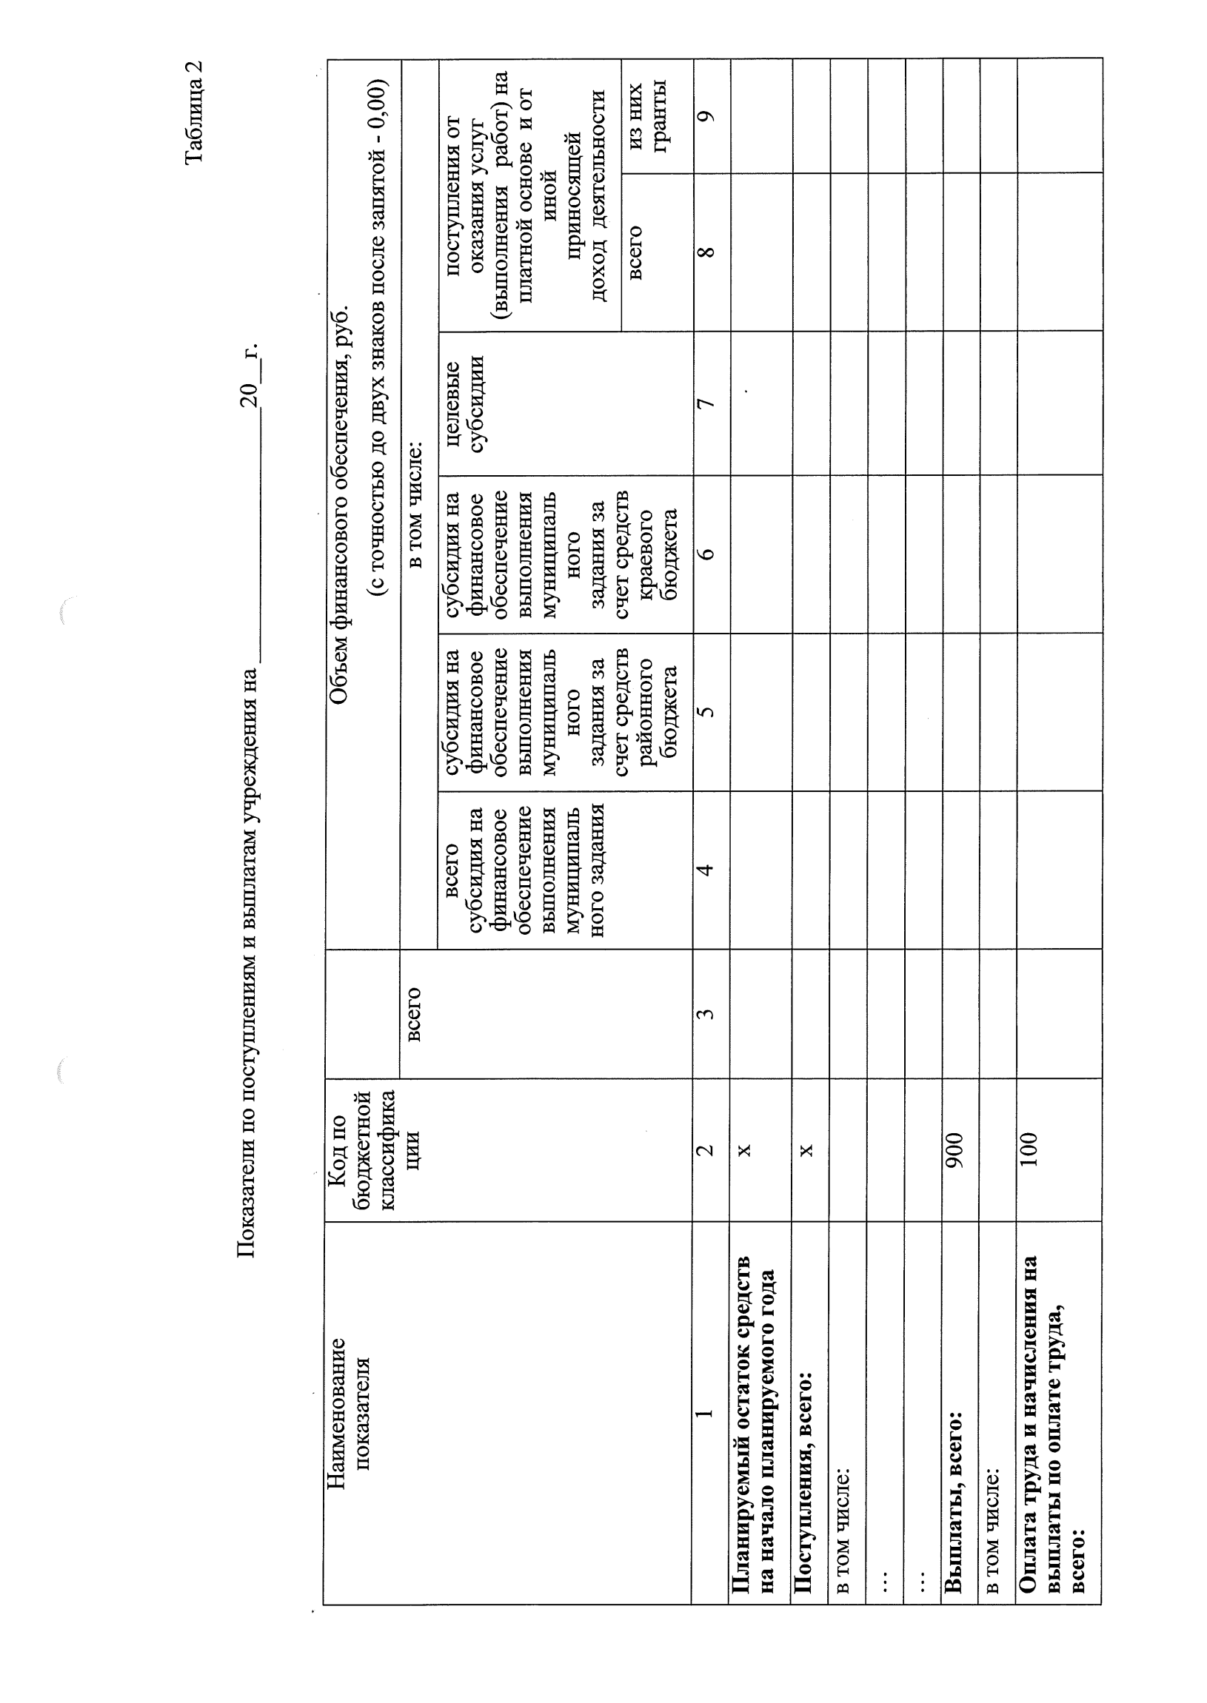



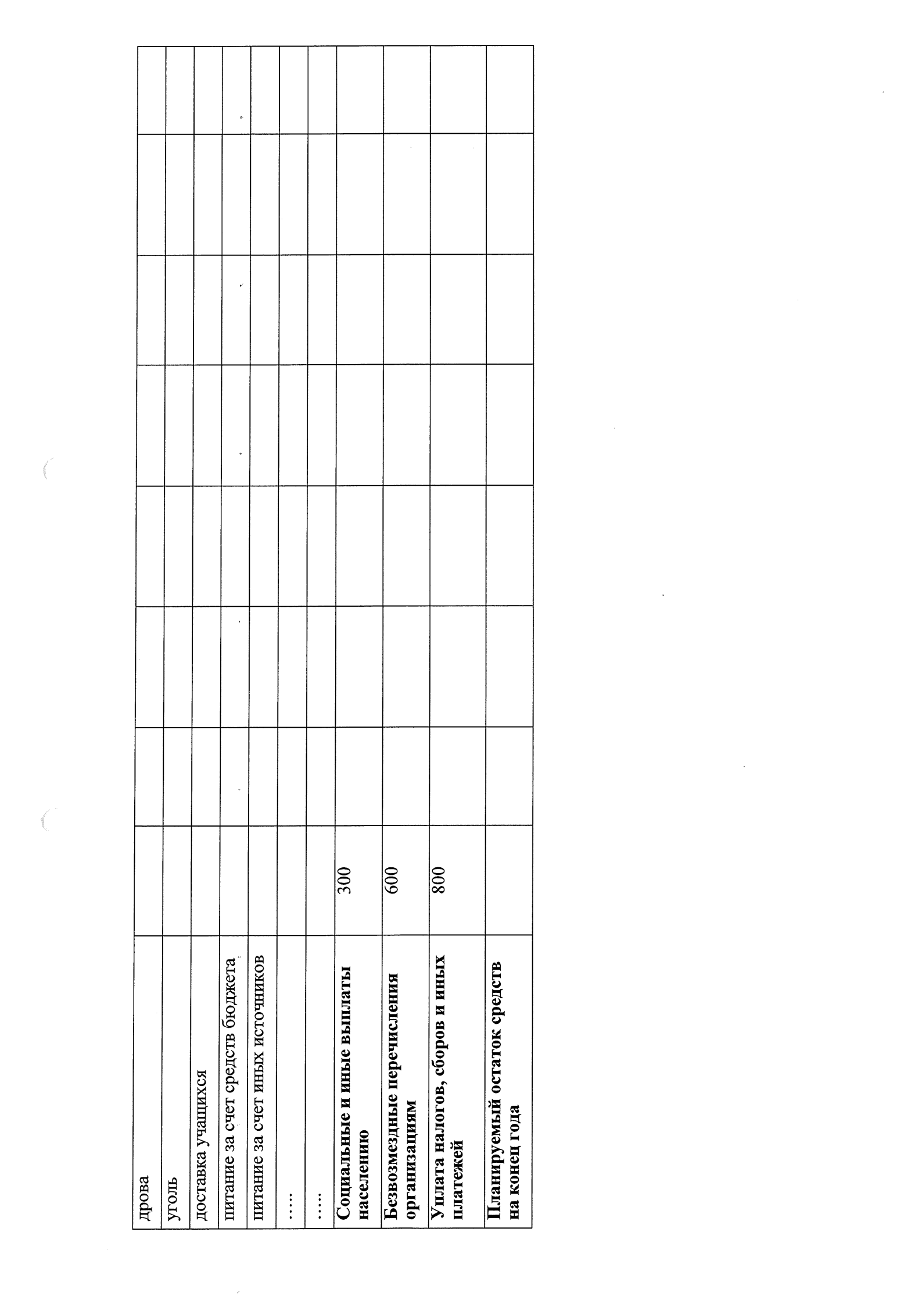

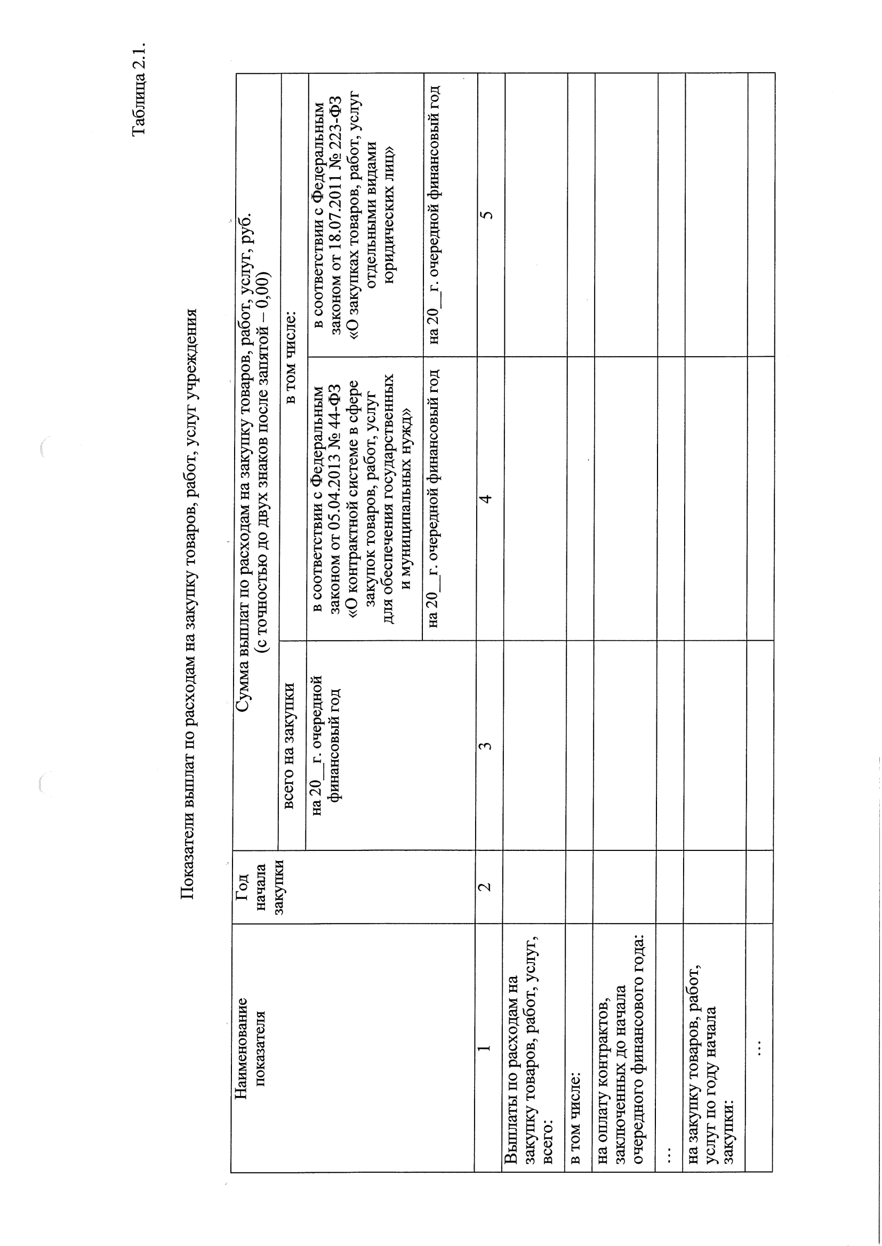

Таблица 3.

Сведения о средствах, поступивших во временное распоряжение учреждения на __________________________________20__г.

(очередной финансовый год)

|  |  |  |
| --- | --- | --- |
| Наименование показателя | Код строки | Сумма (руб., с точностью до двух знаков после запятой – 0,00) |
| 1 | 2 | 3 |
| Остаток средств на начало года | 010 |  |
| Остаток средств на конец года | 020 |  |
| Поступление | 030 |  |
| … |  |  |
| Выбытие | 040 |  |
| … |  |  |

Таблица 4.

Справочная информация

|  |  |  |
| --- | --- | --- |
| Наименование показателя | Код строки | Сумма (тыс.руб.) |
| 1 | 2 | 3 |
| Объем публичных обязательств, всего | 010 |  |
| Объем бюджетных инвестиций (в части переданных полномочий муниципального заказчика в соответствии с Бюджетным кодексом Российской Федерации), всего | 020 |  |
| Объем средств, поступивших во временное распоряжение, всего | 030 |  |

Руководитель учреждения

(уполномоченное им лицо) __________ ______________________

Подпись Расшифровка подписи

Руководитель финансово-

экономической службы учреждения

(главный бухгалтер) ___________ ______________________

Подпись Расшифровка подписи

Исполнитель: ___________ ______________________

Подпись Расшифровка подписи

"___" _________ 20__ г.

**РОССИЙСКАЯ ФЕДЕРАЦИЯ**

## **АДМИНИСТРАЦИЯ НОВИЧИХИНСКОГО РАЙОНА**

**АЛТАЙСКОГО КРАЯ**

# **ПОСТАНОВЛЕНИЕ**

**07.02.2017 № 49 с.Новичиха**

О создании комиссии по оценке

последствий принятия

решения о реорганизацииобразовательных

организаций Новичихинского района

В соответствии со статьей 22 Федерального закона №273-ФЗ от 29.12.2012 «Об образовании в Российской Федерации», руководствуясь постановлением Администрации Алтайского края №19 от 23.01.2014 «Об утверждении Порядка проведения оценки последствий принятия решения о реорганизации или ликвидации краевой образовательной организации, муниципальной образовательной организации, включая критерии этой оценки (по типам данных образовательных организаций), порядок создания комиссии по оценке последствий такого решения и подготовки ею заключения»,

ПОСТАНОВЛЯЮ:

1. Утвердить комиссию по оценке последствий принятия решения о реорганизацииобразовательных организаций Новичихинского районасогласно приложений 1-4.

2. Комиссии подготовить заключение об оценке последствий принятия решения о реорганизацииобразовательных организаций Новичихинского районав срок до 23 марта 2017 года.

3. Контроль за исполнением настоящего постановления возложить на первого заместителя Главы Администрации Новичихинского района Г.Н. Белицкую.

|  |  |  |  |
| --- | --- | --- | --- |
| Глава  Администрации района |  |  | С.Л. Ермаков |

Приложение 1

к постановлению Администрации

Новичихинского района

№49 от 07.02.2017г.

СОСТАВ

комиссии по оценке последствий принятия решения о реорганизации МКДОУ «Новичихинский детский сад №1 «Искорка» в форме присоединения к нему МКДОУ «Новичихинский детский сад №2 «Солнышко» и МКДОУ «Новичихинский детский сад №3 «Земляничка»

Белицкая Г.Н., первый заместитель главы Администрации Новичихинского района, председатель комиссии,

Левшина Е.Ю., председатель Комитета Администрации Новичихинского района по образованию, заместитель председателя комиссии,

Мальцева Г.А., ведущий специалист Комитета Администрации Новичихинского района по образованию, секретарь комиссии,

Тагиева О.А., председатель комитета по финансам, налоговой и кредитной политике Администрации Новичихинского района, член комиссии,

Саенко С.Н., экономист Комитета Администрации Новичихинского района по образованию, член комиссии,

Ильина Л.В., председатель районной профсоюзной организации работников образования Новичихинского района, член комиссии,

Вишня О.Н., и.о. заведующегоМКДОУ «Новичихинский детский сад №1 «Искорка», член комиссии;

Попова Л.Г., заведующий МКДОУ «Новичихинский детский сад №2 «Солнышко»;

Шабанова Е.П., заведующий МКДОУ «Новичихинский детский сад №3 «Земляничка»;

Воронин С.Ю., председатель родительского комитета МКДОУ «Новичихинский детский сад №2 «Солнышко» (по согласованию);

Долгих Я.А., председатель родительского комитета МКДОУ «Новичихинский детский сад №3 «Земляничка» (по согласованию);

Травкина Е.А., председатель первичной профсоюзной организацииМКДОУ «Новичихинский детский сад №1 «Искорка» (по согласованию);

Баранова О.Ю., председатель первичной профсоюзной организации МКДОУ «Новичихинский детский сад №2 «Солнышко» (по согласованию);

Афонькина А.Е., председатель первичной профсоюзной организации МКДОУ «Новичихинский детский сад №3 «Земляничка» (по согласованию).

Приложение 2

к постановлению Администрации

Новичихинского района

№49 от 07.02.2017г.

СОСТАВ

комиссии по оценке последствий принятия решения о реорганизации

МКОУ «Солоновская СОШ» в форме присоединения

МКОУ «Павловская СОШ» и МКОУ «Октябрьская СОШ»

с созданием филиаловМКОУ «Павловская СОШ» и МКОУ «Октябрьская СОШ»

Белицкая Г.Н., первый заместитель главы Администрации Новичихинского района, председатель комиссии;

Левшина Е.Ю., председатель Комитета Администрации Новичихинского района по образованию, заместитель председателя комиссии;

Мальцева Г.А., ведущий специалист Комитета Администрации Новичихинского района по образованию, секретарь комиссии;

Тагиева О.А., председатель комитета по финансам, налоговой и кредитной политике Администрации Новичихинского района, член комиссии;

Саенко С.Н., экономист Комитета Администрации Новичихинского района по образованию, член комиссии;

Ильина Л.В., председатель районной профсоюзной организации работников образования Новичихинского района, член комиссии;

Шестакова Л.В., директор МКОУ «Солоновская СОШ»;

Кротова Н.А., и.о. директора МКОУ «Павловская ООШ»;

Поткина Т.В., директор МКОУ «Октябрьская СОШ»;

Демченко О.П., председатель управляющего совета МКОУ «Павловская СОШ» (по согласованию);

Лепилкина Л.И., председатель первичной профсоюзной организации МКОУ «Павловская СОШ» (по согласованию);

Сидорова С.А., председатель управляющего совета МКОУ «Октябрьская СОШ» (по согласованию);

Пархоменко О.И., председатель первичной профсоюзной организации МКОУ «Октябрьская СОШ» (по согласованию).

Приложение 3

к постановлению Администрации

Новичихинского района

№49 от 07.02.2017г.

СОСТАВ

комиссии по оценке последствий принятия решения о реорганизации

МКОУ «Мельниковская СОШ» в форме присоединения МКОУ «Токаревская СОШ» с созданием филиала МКОУ «Токаревская СОШ»

Белицкая Г.Н., первый заместитель главы Администрации Новичихинского района, председатель комиссии;

Левшина Е.Ю., председатель Комитета Администрации Новичихинского района по образованию, заместитель председателя комиссии;

Мальцева Г.А., ведущий специалист Комитета Администрации Новичихинского района по образованию, секретарь комиссии;

Тагиева О.А., председатель комитета по финансам, налоговой и кредитной политике Администрации Новичихинского района, член комиссии;

Саенко С.Н., экономист Комитета Администрации Новичихинского района по образованию, член комиссии;

Ильина Л.В., председатель районной профсоюзной организации работников образования Новичихинского района, член комиссии;

Рудко И.Е., директор МКОУ «Мельниковская СОШ»;

Щекочихина О.В., директор МКОУ «Токаревская СОШ»;

Савина Т.В., председатель управляющего совета МКОУ «Токаревская СОШ» (по согласованию);

Щекочихин Д.Н., председатель первичной профсоюзной организации МКОУ «Токаревская СОШ» (по согласованию).

Приложение 4

к постановлению Администрации

Новичихинского района

№ 49 от 07.02.2017г.

СОСТАВ

комиссии по оценке последствий принятия решения о реорганизации

МКОУ «Поломошенская СОШ» в форме присоединения

МКОУ «Лобанихинская ООШ» с созданием филиала

МКОУ «Лобанихинская ООШ»

Белицкая Г.Н., первый заместитель главы Администрации Новичихинского района, председатель комиссии;

Левшина Е.Ю., председатель Комитета Администрации Новичихинского района по образованию, заместитель председателя комиссии;

Мальцева Г.А., ведущий специалист Комитета Администрации Новичихинского района по образованию, секретарь комиссии;

Тагиева О.А., председатель комитета по финансам, налоговой и кредитной политике Администрации Новичихинского района, член комиссии;

Саенко С.Н., экономист Комитета Администрации Новичихинского района по образованию, член комиссии;

Ильина Л.В., председатель районной профсоюзной организации работников образования Новичихинского района, член комиссии;

Гасай С.В., директор МКОУ «Поломошенская СОШ»;

Козлова Н.П., директор МКОУ «Лобанихинская ООШ»;

Лаптева Ю.В., председатель управляющего совета МКОУ «Лобанихинская ООШ» (по согласованию),

Ефремова Л.П., председатель первичной профсоюзной организации МКОУ «Лобанихинская ООШ» (по согласованию).

**РОССИЙСКАЯ ФЕДЕРАЦИЯ**

## **АДМИНИСТРАЦИЯ НОВИЧИХИНСКОГО РАЙОНА**

**АЛТАЙСКОГО КРАЯ**

# **ПОСТАНОВЛЕНИЕ**

**08.02.2017 № 51 с.Новичиха**

О внесении изменений в Постановление Администрации Новичихинского района от 17.10.2016 № 301 «Об утверждении нормативных затрат на обеспечение функций Администрации Новичихинского района Алтайского края»

В соответствии со статьей 19 Федерального закона   
от 05.04.2013 № 44-ФЗ «О контрактной системе в сфере закупок товаров, работ, услуг для обеспечения государственных и муниципальных нужд», ПОСТАНОВЛЯЮ:

Внести изменение в постановление Администрации Новичихинского района от 17.10.2016 № 301 «Об утверждении нормативных затрат на обеспечение функций Администрации Новичихинского района Алтайского края», дополнив приложение «Виды и состав нормативных затрат», «раздел II Прочие затраты» пунктами 7 и 8 следующего содержания:

« 7. Затраты на капитальный ремонт муниципального имущества.

7.1 Затраты на капитальный ремонт муниципального имущества определяются на основании затрат, связанных со строительными работами, и затрат на разработку проектной документации:

*З кр = З стр + З прд = 10 000 000 + 100 000 = 10 100 000 рублей*

7.1.1 Затраты на строительные работы, осуществляемые в рамках капитального ремонта, определяются на основании сводного сметного расчета стоимости строительства, разработанного в соответствии с методиками и нормативами (государственными элементными сметными нормами) строительных работ и специальных строительных работ, утвержденными органом исполнительной власти Алтайского края, осуществляющим функции по выработке государственной политики и нормативно-правовому регулированию в сфере строительства.

*З стр=10 000 000 рублей.*

7.1.2 Затраты на разработку проектной документации определяются в соответствии со статьей 22 Федерального закона от 05.04.2013 № 44-ФЗ «О контрактной системе в сфере закупок товаров, работ, услуг для обеспечения государственных и муниципальных нужд» (далее – «Федеральный закон») и с законодательством Российской Федерации о градостроительной деятельности.

*З прд = 100 000 рублей*

8. Затраты на дополнительное профессиональное образование

Затраты на приобретение образовательных услуг по профессиональной переподготовке и повышению квалификации () определяются по формуле:

,

где:

– количество работников, направляемых на i-й вид дополнительного профессионального образования;

– цена обучения одного работника по i-му виду дополнительного профессионального образования.

* 5 * 10 000 = 50 000 рублей*»

|  |  |  |  |
| --- | --- | --- | --- |
| Первый  заместитель главы  Администрации района |  | белицкая | Г.Н. Белицкая |

**РОССИЙСКАЯ ФЕДЕРАЦИЯ**

## **АДМИНИСТРАЦИЯ НОВИЧИХИНСКОГО РАЙОНА**

**АЛТАЙСКОГО КРАЯ**

# **ПОСТАНОВЛЕНИЕ**

**08.02.2017 № 52 с.Новичиха**

О передаче имущества

В соответствии с решением Новичихинского районного Собрания депутатов от 23.10.2015 № 75, на основании ходатайства директора МКОУ «Солоновская СОШ», ПОСТАНОВЛЯЮ:

1. Изъять из оперативного управления МКОУ «Солоновская СОШ» в казну МО Новичихинский район здание школы, расположенное по адресу: Алтайский край, Новичихинский район, с. Солоновка, ул. Школьная, 1а, балансовой стоимостью 2 579 590,59 рублей.

2. Передать из собственности МО Новичихинский район в собственность МО Солоновский сельсовет здание школы, расположенное по адресу: Алтайский край, Новичихинский район, с. Солоновка, ул. Школьная, 1а, балансовой стоимостью 2 579 590,59 рублей.

|  |  |  |  |
| --- | --- | --- | --- |
| Глава  Администрации района |  |  | С.Л. Ермаков |

**РОССИЙСКАЯ ФЕДЕРАЦИЯ**

## **АДМИНИСТРАЦИЯ НОВИЧИХИНСКОГО РАЙОНА**

**АЛТАЙСКОГО КРАЯ**

# **ПОСТАНОВЛЕНИЕ**

**10.02.2017 № 53 с.Новичиха**

|  |  |
| --- | --- |
| Об изменении вида разрешенного  использования земельного участка |  |

В соответствии с Земельным кодексом Российской Федерации, на основании заявления Гречишникова П.Н., ПОСТАНОВЛЯЮ**:**

Изменить вид разрешенного использования земельного участка, имеющего кадастровый номер 22:30:040109:7, предоставленного «для размещения промышленных объектов» на вид разрешенного использования- «для ведения личного подсобного хозяйства».

|  |  |  |  |
| --- | --- | --- | --- |
| Глава  Администрации района |  |  | С.Л. Ермаков |

**РОССИЙСКАЯ ФЕДЕРАЦИЯ**

## **АДМИНИСТРАЦИЯ НОВИЧИХИНСКОГО РАЙОНА**

**АЛТАЙСКОГО КРАЯ**

# **ПОСТАНОВЛЕНИЕ**

**14.02.2017 № 54 с.Новичиха**

Об организации мероприятий по защите

населения Новичихинского района

в период весеннего половодья 2017г

С целью снижения риска возникновения чрезвычайных ситуаций и возможного ущерба, обеспечения безопасности населения, устойчивого функционирования объектов экономики Новичихинского района в период весеннего половодья 2017 года ПОСТАНОВЛЯЮ:

1.Утвердить прилагаемый план основных организационно-технических и профилактических мероприятий по защите населения и территории Новичихинского района в период весеннего половодья 2017г (прилагается).

2. Утвердить паводковый штаб Новичихинского района в составе комиссии по предупреждению и ликвидации чрезвычайных ситуаций и обеспечению пожарной безопасности района. Включить в состав штаба глав Администраций сельсоветов района (по согласованию).

3. Главам Администраций сельсоветов района:

- создать паводковые штабы (оперативные группы, комиссии) в сельских поселениях под личным руководством. При работе штабов руководствоваться планом основных организационно-технических и профилактических мероприятий по защите населения и территории Новичихинского района в период весеннего половодья 2017г утвержденным данным постановлением Администрации района;

- в срок до 15.03.2017г обследовать гидротехнические и водопропускные сооружения, принять меры по их очистке;

- в срок до 15.03.2017г организовать очистку естественных и искусственных водостоков, своевременно произвести скол льда и освободить водостоки от возможных заторов в населенных пунктах сельских поселений;

- совместно с руководителями организаций и учреждений, не зависимо от правовой формы собственности, организовать работу аварийных бригад, спланировать работу специальной техники по предназначению в период обильного снеготаяния (по согласованию);

-принять меры по предупреждению размыва кладбищ, скотомогильников и площадок временного хранения твердых бытовых отходов;

- совместно с руководителями организаций, обеспечивающих водой население района организовать и провести необходимые работы по герметизации водозаборных скважин и колодцев (по согласованию);

-активизировать разъяснительную работу с населением о потенциальной опасности весеннего половодья и основных мерах безопасности в этот период;

- совместно с отделом по делам ГОЧСиМР Администрации района определить и подготовить места на случай необходимой эвакуации населения и материальных ценностей, спланировать мероприятия по снабжению эвакуируемого населения продовольствием, созданию условий для его временного проживания;

- на водоемах района с 25.03.2017 г. запретить выход граждан на лед водоемов, а так же подледный лов рыбы.

4. Начальнику отдела по делам ГОЧСиМР Администрации района Коробкину А.В.:

-откорректировать план действий района по предупреждению и ликвидации чрезвычайных ситуаций (паводковые явления), определить состав сил и средств, необходимый для выполнения аварийно- спасательных работ, довести данную информацию до соответствующих руководителей;

-подготовить информационный материал в районную газету «Сельчанка» о потенциальной опасности и угрозах, связанных с половодьем;

-совместно с главами Администраций сельсоветов обследовать гидротехнические и водопропускные сооружения района, подготовить акты обследования к 20.03.2017г..

5. Постановление Администрации района от 05.02.2016 № 31 «Об организации против паводковых мероприятий в весенний период 2016 г на территории Новичихинского района» признать утратившим силу.

6. Контроль за работой паводкового штаба и выполнением данного постановления оставляю за собой.

|  |  |  |  |
| --- | --- | --- | --- |
| Глава  Администрации района |  |  | С.Л. Ермаков |

УТВЕРЖДЕН

Постановлением Администрации района

от «14» февраля 2017г № 54

П Л А Н

основных организационно-технических и профилактических мероприятий

по защите населения и территорий Новичихинского района

в период весеннего половодья и паводка 2017 года

|  |  |  |  |
| --- | --- | --- | --- |
| № п/п | Планируемые мероприятия | Дата  проведения | Ответственный |
| 1 | Организовать работу против паводкового штаба КЧСиПБ Администрации района в период подготовки и во время прохождения паводка 2017г | Февраль, март | Заместитель главы Администрации района- заместитель председателя КЧСиПБ района |
| 2 | Уточнить и откорректировать разделы плана действий по предупреждению и ликвидации последствий ЧС, связанных с паводком. | До 01.03.17 | Отдел по делам ГОЧСиМР Администрации района, главы Администраций с/советов |
| 3 | Обследовать:   * объекты на транспортных коммуникациях, произвести сколку льда у опор мостов, водосливов и ледорезов, очистить водопропускные трубы на межмуниципальных автодорогах; * линии электроснабжения и связи, попадающие в зону возможного подтопления, принять меры по их очистке, ремонту, дополнительному укреплению, обеспечению надежности. | До 15.03.17 | Новичихинский филиал ГУП ДХ Южного ДСУ (Д.В. Калашников)  МЭС  (М.В. Овчаров)  РЭС (Д.В. Ежов)  УТЭС (Ю.В. Камбалин) |
| 4 | Провести ревизию плотин искусственных водоемов и принять меры по их разрушению и промыва во время паводка, понизить уровень воды до минимальной отметки, организовать круглосуточный мониторинг за наполняемостью прудов водой | До 20.03.17 – далее постоян но в течение паводка | Главы Администраций сельсоветов, руководители организаций закрепленные за плотинами |
| 5 | Определить состав сил и средств, привлекаемых на выполнение против паводковых мероприятий, проведение спасательных, аварийно-восстановительных работ. | До 01.03.17 | Главы Администраций сельсоветов, отдел по делам ГОЧСиМР Администрации района |
| 6 | Провести необходимые работы по герметизации и очистке от снега скважин, колодцев и отводу от них паводковых вод, создать запасы химреактивов для обеспечения надежной работы водопроводных сооружений. Выполнить ревизию запорной аппаратуры водопроводных колодцев и водоразборных колонок для исключения попадания внешних вод в водопроводные сети. | До 15.03.17 | Руководители: ООО «Управление водопроводов» РЭУ-6 (Балаганский А.В.(Новичиха),  ИП Богомаз В.А.(Мельниково), ООО «Верный путь» (Бухтоярова М.Н. (Долгово) |
| 7 | Определить и подготовить места на случай необходимой эвакуации населения и материальных ценностей из подтапливаемых территорий. Определить порядок эвакуации населения, создания условий для временного проживания, снабжения населения продовольствием. | До 01.03.17 | Главы Администраций сельсоветов |
| 8 | Подготовить медицинские учреждения района для оказания помощи пострадавшим при весеннем половодье | До 15.03.17 | И.о. главного врача КГБУЗ «Новичихинская ЦРБ»(Т.В. Чеботарь) |
| 9 | Учесть все имеющиеся плавательные средства, принадлежащие гражданам, заключить с владельцами соглашения и привести их в полную готовность на случай экстренного вывоза (эвакуации) людей и имущества из зоны подтопления | До 15.03.17 | Начальник ПЧ №87 ФПС МЧС России, совместно с главами Администраций сельсоветов |
| 10 | Подготовить оперативную группу КЧСиПБ Администрации района к действиям в районах ЧС. | До 15.03.17 | Заместитель председателя КЧСиПБ района (Солопов В.А.) |
| 11 | Организовать и определить порядок сбора, анализа и представления информации о ходе выполнения мероприятий по подготовке к паводковому сезону, при угрозе и возникновении ЧС. | С 01.03.17 – на время прохождения паводка | Отдел по делам ГОЧСиМР района  (А.В. Коробкин) |
| 12 | Подготовить комплекс противоэпидемиологических мероприятий в зонах возможного подтопления (затопления) объектов водоснабжения, с целью недопущения возникновения массовых инфекционных заболеваний. | до 20.03.17 | Главы Администраций с/советов совместно с ТОТУ«Роспотребнадзора» |
| 13 | Организовать охрану общественного порядка и имущества граждан, материальных ценностей в районах, подверженных подтоплениям (затоплениям)(по запросу глав Администраций сельсоветов) | Март-май | ПП Новичихинского района МВД РФ  (А.В. Кротов) |
| 14 | Организовать комплекс противоэпизоотических мероприятий и работы по очистке прилегающих территорий от снега складов зернохранилищ в зонах возможного подтопления сельскохозяйственных объектов района. | До 20.03.17 | И.о. начальника управления сельского хозяйства Администрации района (С.Г. Звягинцев) совместно ТУ Ветеринарии, руководителями сельхоз-товаро производителями |
| 15 | Организовать разъяснительную работу с населением через СМИ о потенциальной опасности весеннего половодья и основных мерах безопасности в этот период.  На водоемах района с 25.03.2017 г. запретить выход граждан на лед водоемов, а так же подледный лов рыбы на водоемах района | С 01.03.2017, в течение паводка | Отдел по делам ГОЧСиМР Администрации района  (А.В. Коробкин), главы Администраций с/советов, руководители организаций |

**РОССИЙСКАЯ ФЕДЕРАЦИЯ**

## **АДМИНИСТРАЦИЯ НОВИЧИХИНСКОГО РАЙОНА**

**АЛТАЙСКОГО КРАЯ**

# **ПОСТАНОВЛЕНИЕ**

**15.02.2017 № 55 с.Новичиха**

|  |  |
| --- | --- |
| О проведении аукциона на право заключения договоров аренды земельных участков |  |

В соответствии с Земельным кодексом Российской Федерации, ПОСТАНОВЛЯЮ:

1. Комитету по экономике и управлению муниципальным имуществом Администрации Новичихинского района провести открытый по составу участников аукцион:

ЛОТ № 1: на право заключения договора арендыземельного участкаиз земель сельскохозяйственного назначения, из состава земель, государственная собственность на которые не разграничена, расположенного по адресу: Алтайский край, Новичихинский район, примерно в 0,5 км по направлению на восток от с. Поломошное, общей площадью 1460000 м2 для сельскохозяйственного производства. Кадастровый номер участка 22:30:050202:23. Ограничение права не зарегистрировано.

ЛОТ № 2: на право заключения договора арендыземельного участкаиз земель сельскохозяйственного назначения, из состава земель, государственная собственность на которые не разграничена, расположенного по адресу: Алтайский край, Новичихинский район, примерно в 3 км по направлению на юго-восток от с. Поломошное, общей площадью 2550000 м2 для сельскохозяйственного производства. Кадастровый номер участка 22:30:050202:24. Ограничение права не зарегистрировано.

ЛОТ № 3: на право заключения договора арендыземельного участкаиз земель сельскохозяйственного назначения, из состава земель муниципальной собственности, расположенного по адресу: Алтайский край, Новичихинский район, примерно в 8,5 км по направлению на северо-восток от с. Поломошное, общей площадью 656700 м2 для сельскохозяйственного производства. Кадастровый номер участка 22:30:050202:139. Ограничение права не зарегистрировано.

ЛОТ № 4: на право заключения договора арендыземельного участкаиз земель сельскохозяйственного назначения, из состава земель, государственная собственность на которые не разграничена, расположенного по адресу: Алтайский край, Новичихинский район, примерно в 3,5 км по направлению на северо-восток от северо-восточной окраины п. Мамонтово, общей площадью 2990000 м2 для сельскохозяйственного производства. Кадастровый номер участка 22:30:040201:251. Ограничение права не зарегистрировано.

ЛОТ № 5: на право заключения договора арендыземельного участкаиз земель сельскохозяйственного назначения, из состава земель, государственная собственность на которые не разграничена, расположенного по адресу: Алтайский край, Новичихинский район, примерно в 12 км по направлению на юго-восток от с. Поломошное, общей площадью 450000 м2 для сенокошения. Кадастровый номер участка 22:30:050202:158. Ограничение права не зарегистрировано.

2. Установить сумму задатка в размере 30 процентов от начальной цены предмета аукциона.

3. Для рассмотрения заявок и проведения аукциона на право заключения договоров аренды земельных участков, утвердить комиссию в следующем составе:

**Председатель комиссии:**

Солопов Вячеслав Александрович- заместитель главы Администрации района;

**Члены комиссии**:

Бондарев Анатолий Иванович- начальник отдела растениеводства;

Воденникова Елена Анатольевна- заместитель председателя комитета по экономике и управлению муниципальным имуществом;

Звягинцев Сергей Геннадьевич- и.о. начальника управления сельского хозяйства;

Уранова Татьяна Евгеньевна- председатель комитета по экономике и управлению муниципальным имуществом.

|  |  |  |  |
| --- | --- | --- | --- |
| Глава  Администрации района |  |  | С.Л. Ермаков |

**РОССИЙСКАЯ ФЕДЕРАЦИЯ**

## **АДМИНИСТРАЦИЯ НОВИЧИХИНСКОГО РАЙОНА**

**АЛТАЙСКОГО КРАЯ**

# **ПОСТАНОВЛЕНИЕ**

**13.02.2017 № 59 с.Новичиха**

О социальном пособии на погребение

В соответствии с Федеральным законом от 12.01.1996 № 8-ФЗ «О погребении и похоронном деле», законом Алтайского края от 09.09.2002 № 58-ЗС «О погребении и похоронном деле в Алтайском крае»

ПОСТАНОВЛЯЮ:

1. Определить размер стоимости услуг, предоставляемых согласно гарантированному перечню услуг по погребению, в сумме 6952,81 рубля с учётом районного коэффициента 25%.

2. Утвердить гарантированный перечень услуг по погребению:

- погребение – 1650,00 руб.

- предоставление и доставка гроба и других предметов, необходимых для погребения- 3874,00 руб.;

- перевозка тела -1428,81

3. Постановления Администрации Новичихинского района от 20.01.2017 № 21 и от 30.01.2017 № 40 «О социальном пособии на погребение» признать утратившими силу со дня вступления в силу настоящего постановления.

4. Настоящее постановление распространяет свое действие на правоотношения возникшие с 01.02.2017 года.

|  |  |  |  |
| --- | --- | --- | --- |
| Глава  Администрации района |  |  | С.Л. Ермаков |

**РОССИЙСКАЯ ФЕДЕРАЦИЯ**

## **АДМИНИСТРАЦИЯ НОВИЧИХИНСКОГО РАЙОНА**

**АЛТАЙСКОГО КРАЯ**

# **ПОСТАНОВЛЕНИЕ**

**15.02.2017 № 60 с.Новичиха**

|  |  |
| --- | --- |
| О прекращении права постоянного (бессрочного) пользования земельным участком |  |

В соответствии с Земельным кодексом Российской Федерации, ПОСТАНОВЛЯЮ**:**

Прекратить право постоянного (бессрочного) пользования МКОУ «Солоновская СОШ» земельным участком, имеющим кадастровый номер 22:30:100204:63, расположенным по адресу: Алтайский край, Новичихинский район, с. Солоновка, ул. Школьная, 1-а.

|  |  |  |  |
| --- | --- | --- | --- |
| Глава  Администрации района |  |  | С.Л. Ермаков |

**РОССИЙСКАЯ ФЕДЕРАЦИЯ**

## **АДМИНИСТРАЦИЯ НОВИЧИХИНСКОГО РАЙОНА**

**АЛТАЙСКОГО КРАЯ**

# **ПОСТАНОВЛЕНИЕ**

**27.02.2017 № 62 с.Новичиха**

О передаче имущества

В соответствии с Положением «О порядке управления и распоряжения имуществом, находящимся в собственности Новичихинского района Алтайского края», утвержденного решением районного Собрания депутатов от 28.10.2011 № 65, ПОСТАНОВЛЯЮ:

1. Изъять из оперативного управления Администрации Новичихинского района в казну МО Новичихинский район автомобиль ГАЗ-3102, идентификационный номер (VIN) Х9631020071396845, наименование (тип ТС) легковой, категория ТС –В, год изготовления 2007, № двигателя 2.4L-DOHCж131710397, шасси № отсутствует, кузов № 31020070162945, цвет кузова СИЛЬВЕР, мощность двигателя 137 л.с., государственный регистрационный знак Е765ХМ22.

2. Передать из собственности МО Новичихинский район в собственность МО Долговский сельсовет автомобиль ГАЗ-3102, идентификационный номер (VIN) Х9631020071396845, наименование (тип ТС) легковой, категория ТС –В, год изготовления 2007, № двигателя 2.4L-DOHCж131710397, шасси № отсутствует, кузов № 31020070162945, цвет кузова СИЛЬВЕР, мощность двигателя 137 л.с., государственный регистрационный знак Е765ХМ22.

|  |  |  |  |
| --- | --- | --- | --- |
| Глава  Администрации района |  |  | С.Л. Ермаков |

**РОССИЙСКАЯ ФЕДЕРАЦИЯ**

## **АДМИНИСТРАЦИЯ НОВИЧИХИНСКОГО РАЙОНА**

**АЛТАЙСКОГО КРАЯ**

# **ПОСТАНОВЛЕНИЕ**

**27.02.2017 № 63 с.Новичиха**

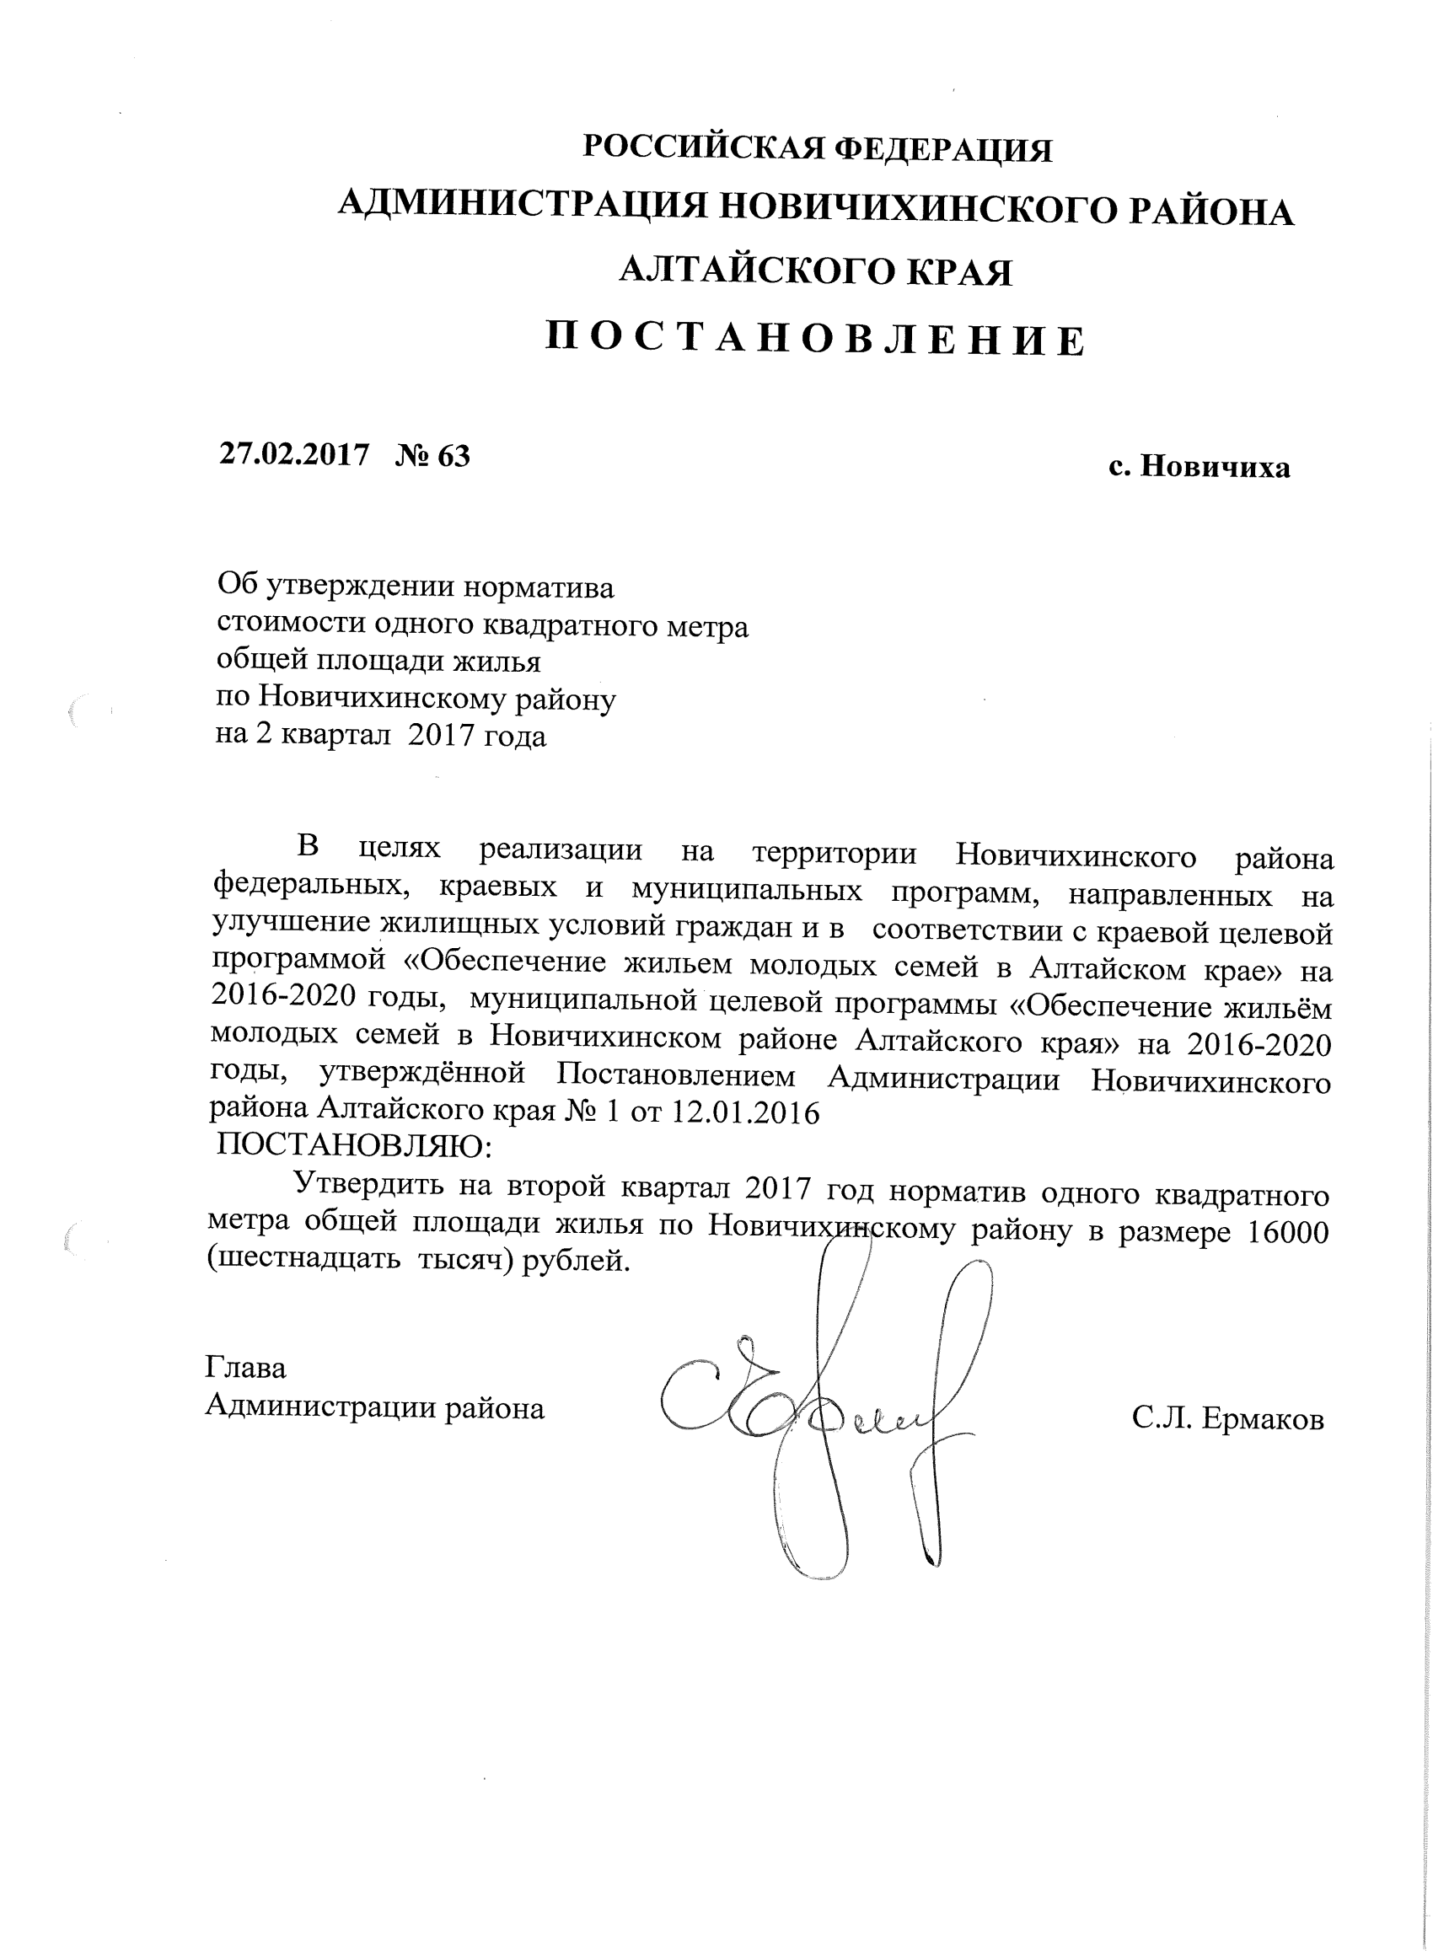

**РОССИЙСКАЯ ФЕДЕРАЦИЯ**

## **АДМИНИСТРАЦИЯ НОВИЧИХИНСКОГО РАЙОНА**

**АЛТАЙСКОГО КРАЯ**

# **ПОСТАНОВЛЕНИЕ**

**28.02.2017 № 66 с.Новичиха**

Об утверждении плана

мероприятий по повышению

рождаемости в Новичихинском районе

на 2016 - 2018 годы

В соответствии с Федеральным законом от 06.10.2003 № 131-ФЗ «Об общих принципах организации местного самоуправления в РФ», в соответствии со статьей 55 Устава муниципального образования Новичихинский район Алтайского края, в целях создания социально-экономических условий по улучшению демографической ситуации на территории Новичихинского района,

ПОСТАНОВЛЯЮ:

1. Утвердить план мероприятий по повышению рождаемости в Новичихинском районе на 2016 - 2018 годы в новой редакции (прилагается).

2. Постановление Администрации Новичихинского района от 15.11.2016 года № 366 «Об утверждении плана мероприятий по улучшению демографической ситуации в Новичихинском районе» считать утратившим силу.

3. Контроль за исполнением настоящего постановления возложить на первого заместителя главы администрации района Белицкую Г.Н.

|  |  |  |  |
| --- | --- | --- | --- |
| Глава  Администрации района |  |  | С.Л. Ермаков |

УТВЕРЖДЕНО

постановлением Администрации

Новичихинского района

От 28.02.2017 № 66

ПЛАН МЕРОПРИЯТИЙ

по повышению рождаемости в Новичихинском районе

на 2016 - 2018 годы

|  |  |  |  |  |  |  |  |
| --- | --- | --- | --- | --- | --- | --- | --- |
| **Мероприятия** | **Единица**  **измере-**  **ния** | **2015 г. факт** | **2016 г. план** | **2017 г. план** | **2018 г. план** | **Ожидаемые результаты** | **Ответственные исполнители** |
| 1 | 2 | 3 | 4 | 5 | 6 | 8 | 9 |
| **Раздел I. Улучшение репродуктивного здоровья населения, применение вспомогательных репродуктивных технологий** | | | | | | | |
| Проведение медицинских про-филактических осмотров несо-вершеннолетних с целью ран-него выявления отклонений с последующим выполнением программ лечения | чел. | 1802 | 1734 | 1732 | 1732 | Число осмотренных | КГБУЗ «Новичихинская ЦРБ» |
| чел. | 1058 | 1061 | 1056 | 1056 | Число выявленных с заболеваниями |
| чел. | 987 | 1034 | 1040 | 1040 | Число пролеченных |
| Обеспечение обследования бе-ременных женщин высокой группы риска с последующим выполнением программ лече-ния | чел. | 35 | 32 | 31 | 32 | Число обследованных женщин | КГБУЗ «Новичихинская ЦРБ» |
| чел. | 35 | 32 | 31 | 32 | Число пролеченных женщин |
| Обеспечение санаторно-курортного лечения беремен-ных женщин, страдающих хро-ническими заболеваниями | чел. | 2 | 2 | 1 | 1 | Число женщин, полу-чивших санаторно-курортное лечение | КГБУЗ «Новичихинская ЦРБ» |
| Реализация мероприятий по профилактике невынашиваемо-сти беременности | % | 9,4 | 8,5 | 6,4 | 5,5 | Доля невынашиваемо-сти беременности | КГБУЗ «Новичихинская ЦРБ» |
| чел. | 4 | 5 | 7 | 8 | Число дополнительных рождений |

|  |  |  |  |  |  |  |  |
| --- | --- | --- | --- | --- | --- | --- | --- |
| 1 | 2 | 3 | 4 | 5 | 6 | 8 | 9 |
| Увеличение объемов высоко-технологичной помощи с при- | ед. | 1 | 2 | 2 | 2 | Количество проведен-ных процедур | КГБУЗ Новичихинская ЦРБ |
| менением вспомогательных ре-продуктивных технологий (ЭКО) за счет средств обяза- | ед. | 1 | 2 | 2 | 2 | Число наступивших беременностей |
| тельного медицинского страхо-вания | % | 100 | 100 | 100 | 100 | Доля наступивших бе-ременностей |
|  | чел. | 1 | 2 | 2 | 2 | Число дополнительных рождений |
| **Число дополнительных рож-дений по разделу I** | чел. |  |  |  |  |  |  |
|  | **Раздел II. Профилактика и снижение числа абортов** | | | | | |  |
| Снижение числа абортов | ед. | 21 | 18 | 16 | 15 | Число абортов | КГБУЗ Новичихинская ЦРБ |
|  | % | 15 | 14,2 | 11 | 7 | Снижение числа абор-тов к предыдущему го-ду |
| Организация доабортного кон-сультирования специалистами – психологами | чел. | 21 | 18 | 16 | 15 | Число женщин, про-шедших доабортное консультирование | КГБУЗ Новичихинская ЦРБ |
|  | % | 100 | 100 | 100 | 100 | Доля женщин, про-шедших доабортное консультирование от числа обратившихся на аборт |
|  | % | 31 | 30 | 29,8 | 30 | Доля женщин, приняв-ших решение сохра-нить беременность от числа женщин, обра-тившихся за направле-нием на аборт |
|  | чел. | 5 | 7 | 5 | 5 | Число дополнительных рождений | КГБУЗ Новичихинская ЦРБ |

|  |  |  |  |  |  |  |  |
| --- | --- | --- | --- | --- | --- | --- | --- |
| 1 | 2 | 3 | 4 | 5 | 6 | 8 | 9 |
| Оказание медико-социальной помощи беременным женщи-нам, оказавшимся в трудной жизненной ситуации, включая их социальное сопровождение | чел. | 3 | 2 | 4 | 4 | Число женщин, кото-рым оказана помощь | КГБУЗ Новичихинская ЦРБ |
| Обучение психологов и врачей акушеров-гинекологов для ра-боты с беременными женщина-ми по профилактике абортов и отказов от новорожденных | % | 100 | 100 | 100 | 100 | Доля врачей, прошед-ших обучение | КГБУЗ Новичихинская ЦРБ |
| Включение в оценку эффектив-ности работы врачей женской консультации показателя «Число отказов женщин от прерывания беременности после прове-денного консультирования» | % | 50 | 50 | 50 | 50 | Доля врачей, в оценку работы которых вклю-чен этот показатель | КГБУЗ Новичихинская ЦРБ |
| Проведение информационно-просветительских мероприятий по профилактике абортов среди студентов средних профессио-нальных образовательных орга-низаций и высших учебных за-ведений | чел. |  |  |  |  |  |  |
| % |  |  |  |  | Обеспеченность по-требности |
| Предоставление мест в отделе-ниях временного пребывания краевых учреждений социаль-ного обслуживания для бере-менных женщин, имеющих на-мерение прервать беременность и нуждающихся во временном размещении | ед. | 0 | 1 | 1 | 1 | Число мест | Управление социальной защиты населения по Новичихинскому району |
| % | 100 | 100 | 100 | 100 | Обеспеченность по-требности |

|  |  |  |  |  |  |  |  |
| --- | --- | --- | --- | --- | --- | --- | --- |
| 1 | 2 | 3 | 4 | 5 | 6 | 8 | 9 |
| Обучение специалистов учреж-дений социального обслужива-ния населения для работы с бе-ременными женщинами по профилактике абортов и отказов от новорожденных, проведение супервизий | чел. | 0 | 0 | 1 | 0 | Число обученных спе-циалистов | Управление социальной защиты населения по Новичихинскому району |
| % | 100 | 100 | 100 | 100 | Обеспеченность по-требности |
| Пропаганда в молодежной среде положительного образа семьи с детьми:  - проведение краевого конкурса для беременных женщин «Я буду мамой»;  - поддержка проведения меро- приятий «Я буду мамой» в му- ниципальных образованиях края | чел. | 10 | 10 | 10 | 10 | Охват целевой аудито-рии | Отдел по культуре, делам молодежи и спорту Администрации Новичихинского района |
| **Число дополнительных рож-дений по разделу II** | человек |  |  |  |  |  |  |
|  | **Раздел III. Поддержка молодых и студенческих семей с детьми** | | | | | |  |
| Предоставление отдельных комнат для проживания студен-ческих семей с детьми в обще-житиях образовательных орга-низаций высшего и профессио-нального образования | ед. |  |  |  |  | Число семей |  |
| % |  |  |  |  | Обеспеченность по-требности |
| Создание групп по уходу и при-смотру за детьми дошкольного возраста на базе образователь-  ных организаций высшего и профессионального образования | ед. |  |  |  |  | Число образовательных организаций высшего профессионального об- |  |
| 1 | 2 | 3 | 4 | 5 | 6 | 8 | 9 |
|  |  |  |  |  |  | разования, в которых созданы группы при-смотра и ухода за деть-ми дошкольного воз-раста (за год) |  |
| % |  |  |  |  | Доля образовательных организаций высшего профессионального об-разования, в которых созданы группы при-смотра и ухода за деть-ми дошкольного воз-раста |
| Расширение практики примене-ния дистанционных образова-тельных технологий и элек-тронных форм обучения для студенток, имеющих детей, в случае, если это позволяют фе-деральные образовательные стандарты, или предоставление свободного графика посещения занятий | чел. |  |  |  |  | Число женщин, имею-щих детей, которые обучаются в дистанци-онном режиме |  |
| % |  |  |  |  | Доля женщин, имею-щих детей, которые обучаются в дистанци-онном режиме, от об-щего числа женщин этой категории |
| Создание пунктов бесплатного предоставления студенческим семьям во временное пользова-ние предметов первой необхо-димости для новорожденных | ед. | 0 | 0 | 0 | 0 | Число созданных пунк-тов | Управление социальной защиты населения по Новичихинскому району |
| % | 100 | 100 | 100 | 100 | Обеспеченность по-требности |
| Организация оказания социаль-ных услуг молодым семьям, имеющим детей, в том числе | чел. | 0 | 5 | 0 | 0 | Число молодых (сту-денческих) семей, по-лучающих услуги | Управление социальной защиты населения по Новичихинскому району |
|  |  |  |  |  |  |  |  |
|  |  |  |  |  |  |  |  |
|  |  |  |  |  |  |  |  |

|  |  |  |  |  |  |  |  |
| --- | --- | --- | --- | --- | --- | --- | --- |
| 1 | 2 | 3 | 4 | 5 | 6 | 8 | 9 |
| студенческих, признанным ну-ждающимися в социальном об- | % | 100 | 100 | 0 | 0 | Обеспеченность по- |  |
|  |  |  |  |  | требности |  |
| служивании |  |  |  |  |  |  |  |
| Реализация системы мер, на- | чел. | 476 | 412 | 475 | 525 | Охват целевой аудито- | Отдел по культуре, делам молодежи и спорту Администрации Новичихинского района |
| правленных на закрепление мо-лодежи в Алтайском крае, по- |  |  |  |  |  | рии |
| вышение уровня местного пат- |  |  |  |  |  |  |
| риотизма молодежи, в том чис- |  |  |  |  |  |  |
| ле мероприятий всероссийского |  |  |  |  |  |  |
| и международного уровня, по-зиционирующих Алтайский |  |  |  |  |  |  |
| край как регион привлекатель- |  |  |  |  |  |  |  |
| ный для молодежи из других |  |  |  |  |  |  |  |
| территорий |  |  |  |  |  |  |  |
| Создание клубов общения для | чел. | 0 | 0 | 5 | 8 | Число участников клу- | Отдел по культуре, делам молодежи и спорту Администрации Новичихинского района |
| молодых людей, имеющих ог- |  |  |  |  |  | бов общения |
| раничения по состоянию здоро-вья (инвалидность), но сохра- |  |  |  |  |  |  |
| нивших репродуктивную функ- |  |  |  |  |  |  |
| цию |  |  |  |  |  |  |
| **Число дополнительных рож-** | человек | 0 | 0 | 0 | 0 |  |
| **дений по разделу III** |  |  |  |  |  |  |
| **Раздел IV Поддержка семьи при рождении детей в зависимости от очередности рождений** | | | | | | |  |
| Предоставление регионального | руб | 55387,5 | 55387,5 | 55387,5 | 55387,5 | Размер выплаты | Управление социальной защиты населения по Новичихинскому району |
| материнского (семейного) ка-питала при рождении ребенка до 2018 года |  |  |  |  |  |  |
| чел. | 29 | 22 | 20 | 18 | Число получателей |
| чел. | 3 | 1 | 3 | 2 | Число дополнительных |
|  |  |  |  |  |  | рождений | Управление социальной защиты населения по Новичихинскому району |
| Предоставление ежемесячной | руб. | 7524 | 8847 | 9011 | 9011 | Размер выплаты |
| денежной выплаты на третьего | чел. | 32 | 29 | 29 | 29 | Число получателей |

|  |  |  |  |  |  |  |  |  |
| --- | --- | --- | --- | --- | --- | --- | --- | --- |
| 1 | 2 | 3 | 4 | 5 | 6 | 8 |  | 9 |
| и последующего ребенка до | чел. | 2 | 2 | 2 | 2 | Число дополнительных |  |  |
| достижения им возраста трех лет |  |  |  |  |  | рождений |  | Управление социальной защиты населения по Новичихинскому району |
| Предоставление единовремен- | руб. | 7500 | 7500 | 7500 | 7500 | Размер выплаты |  |
| ной денежной выплаты для подготовки к школе перво- |  |  |  |  |  |  |  |
| чел. | 29 | 33 | 34 | 35 | Число получателей |
| классников из многодетной се-мьи |  |  |  |  |  |  |  |
| чел. | 1 | 1 | 2 | 2 | Число дополнительных |
|  |  |  |  |  |  | рождений |  |
| Предоставление ежегодной де-нежной выплаты для подготов- | руб. | 5000 | 5000 | 5000 | 5000 | Размер выплаты |  | Управление социальной защиты населения по Новичихинскому району |
| чел. | 130 | 135 | 136 | 137 | Число получателей |
| ки к школе учащихся 2-11 клас-сов из многодетной семьи |  |  |  |  |  |  |  |
| чел. | 3 | 2 | 5 | 5 | Число дополнительных |
|  |  |  |  |  |  | рождений |  |
| **Число дополнительных рож-** | человек | 9 | 6 | 12 | 11 | Число дополнительных |  |
| **дений по разделу IV** |  |  |  |  |  | рождений |  |
| **Раздел V. Создание условий для совмещения профессиональных и семейных обязанностей.** | | | | | | | |  |
|  | **Содействие занятости родителей, имеющих малолетних детей** | | | | | | |  |
| Организация профессионально- | чел. | 3 | 4 | 4 | 4 | Число обученных |  | КГКУ ЦЗН Новичихинского района |
| го обучения (переобучения) женщин, находящихся в отпус-ке по уходу за ребенком до дос- |  |  |  |  |  |  |  |
| чел. | 3 | 2 | 4 | 4 | Число трудоустроен-ных из числа обучен- |
| тижения им возраста 3-х лет |  |  |  |  |  |  |  |  |
| % | 100 | 50 | 100 | 100 | Обеспеченность по- |
|  |  |  |  |  |  | требности |  | КГКУ ЦЗН Новичихинского района |
| Расширение использования | % | 0 | 0 | 0 | 0 | Удельный вес вакансий |  |
| гибких форм занятости для ро- |  |  |  |  |  | с гибкими формами за- |  |
| дителей, имеющих малолетних |  |  |  |  |  | нятости в общем числе |  |
| детей (на условиях неполного |  |  |  |  |  | вакансий, заявленных |  |  |
| рабочего дня, неполной рабочей |  |  |  |  |  | работодателями в орга- |  |  |
| недели, гибкого графика рабо- |  |  |  |  |  | ны службы занятости |  |  |
| ты, посменной, надомной рабо- |  |  |  |  |  |  |  |  |
| ты) |  |  |  |  |  |  |  |  |
| 1 | 2 | 3 | 4 | 5 | 6 | 8 | 9 | | |
| Обучение женщин в возрасте до 23 лет, имеющих одного и бо-лее детей, на подготовительных | чел. | 0 | 0 | 0 | 0 | Число обученных |  | | |
| % |  |  |  |  | Обеспеченность по-требности |  | | |
| отделениях государственных |  |  |  |  |  |  | | |
| организаций высшего образо- |  |  |  |  |  |  |  | | |
| вания |  |  |  |  |  |  |  | | |
| Организация специализирован- | чел. |  |  |  |  | Число трудоустроен- |  | | |
| ных ярмарок вакансий рабочих |  |  |  |  |  | ных женщин |  | | |
| мест для женщин, находящихся |  |  |  |  |  |  |  | | |
| в отпуске по уходу за ребенком, |  |  |  |  |  |  |  | | |
| с привлечением работодателей, предлагающих гибкие формы |  |  |  |  |  |  |  | | |
| занятости |  |  |  |  |  |  |  | | |
| Включение в коллективные до- | % | 77 | 80 | 85 | 90 | Доля в общем количе- | КГКУ ЦЗН Новичихинского района | | |
| говоры предприятий и органи- |  |  |  |  |  | стве коллективных до- |
| заций пунктов, предусматри- |  |  |  |  |  | говоров |
| вающих предоставление рабо- |  |  |  |  |  |  |
| тодателем дополнительных га- |  |  |  |  |  |  |  | | |
| рантий и преимуществ рабо- |  |  |  |  |  |  |  | | |
| тающим женщинам, имеющим |  |  |  |  |  |  |  | | |
| несовершеннолетних детей, |  |  |  |  |  |  |  | | |
| создание дополнительных га- |  |  |  |  |  |  |  | | |
| рантий и преимуществ для ра-ботников с семейным обязанно- |  |  |  |  |  |  |  | | |
| стями (материальная помощь |  |  |  |  |  |  |  | | |
| многодетным родителям, пре- |  |  |  |  |  |  |  | | |
| доставление транспорта, ново- |  |  |  |  |  |  |  | | |
| годние подарки детям, доставка на работу с работы, дополни- |  |  |  |  |  |  |  | | |
| тельный отпуск) |  |  |  |  |  |  |  | | |
| Создание условий для успешной | тыс. руб. | 0 | 0 | 10,0 | 10,0 | объем финансирования | КГКУ ЦЗН Новичихинского района | | |
| социальной адаптации прибыв- |  |  |  |  |  | мероприятий програм- |
| ших на территорию края участ-ников региональной программы |  |  |  |  |  | мы |
| чел. | 0 | 0 | 1 | 1 | численность прибыв- |
| переселения соотечественников |  |  |  |  |  | ших соотечественников |  | | |

|  |  |  |  |  |  |  |  |
| --- | --- | --- | --- | --- | --- | --- | --- |
| 1 | 2 | 3 | 4 | 5 | 6 | 8 | 9 |
| **Число дополнительных рож-дений по разделу V** | чел. |  |  |  |  |  |  |
| **Раздел VI. Создание условий для совмещения профессиональных и семейных обязанностей. Обеспечение услугам присмотра и ухода за детьми, в том числе в возрасте до 3-х лет** | | | | | | | |
| Обеспечение потребности се-мей в услугах дошкольного об-разования | мест | 336 | 340 | 20 | 20 | Число созданных мест для детей в возрасте: | Комитет Администрации Новичихинского района по образованию |
| 97 | 97 | 20 | 20 | - до 3 лет |
| 239 | 243 | - | - | - от 3 до 7 лет |
| % | 100 | 100 | 100 | 100 | Обеспеченность по-требности для детей в возрасте: |
| 100 | 100 | 100 | 100 | - до 3 лет |
| 100 | 100 | 100 | 100 | - от 3 до 7 лет |
| Создание реестра лиц, осущест-вляющих уход за детьми в воз-расте от 1,5 до 3-х лет (реестр нянь), прошедших подготовку и имеющих сертификат | чел. |  |  |  |  | Число лиц, включен-ных в реестр | Комитет Администрации Новичихинского района по образованию |
| **Число дополнительных рож-дений по разделу VI** | человек | 5 | 10 | 15 | 30 |  | Комитет Администрации Новичихинского района по образованию |
| **Раздел VII. Содействие улучшению жилищных условий** | | | | | | | |
| Предоставление семьям, имеющим 3-х и более детей, земельного участка, обеспечен-ного инженерной инфраструк-турой, для индивидуального жилищного строительства или ведения личного подсобного хозяйства | семей | 0 | 2 | 2 | 2 | Число получателей | Комитет по экономике и управлению муниципальным имуществом Администрации Новичихинского района |
| % | 0 | 100 | 100 | 100 | Обеспеченность по-требности |
| чел. | 0 | 0 | 0 | 0 | Число дополнительных рождений |

|  |  |  |  |  |  |  |  |
| --- | --- | --- | --- | --- | --- | --- | --- |
| 1 | 2 | 3 | 4 | 5 | 6 | 8 | 9 |
| Оказание государственной под-держки молодым семьям – уча-стникам подпрограммы «Обес-печение жильем молодых се-мей» в улучшении жилищных условий путем предоставления социальных выплат на приобре-тение или строительство жилья | семей | 1 | 0 | 0 | 1 | Число молодых семей – участников программы | Отдел по культуре, делам молодежи и спорту Администрации Новичихинского района |
| % | 7,6 | 0 | 0 | 7,6 | Обеспеченность по-требности |
| чел. | 0 | 0 | 0 | 0 | Число дополнительных рождений |
| Оказание дополнительной госу-дарственной помощи на улуч-шение жилищных условий при рождении ребенка (дополни-тельная государственная под-держка предоставляется семьям, поучаствовавшим в подпро-грамме «Обеспечение жильем молодых семей», родившим 1 ребенка) | руб. | 0 | 0 | 0 | 0 | Размер помощи | Отдел по культуре, делам молодежи и спорту Администрации Новичихинского района |
| чел. | 0 | 0 | 0 | 0 | Число получателей |
| чел. | 0 | 0 | 0 | 0 | Число дополнительных рождений |
| **Число дополнительных рож-дений по разделу VII** | человек | 0 | 0 | 0 | 0 |  |  |
| **Раздел VIII Повышение информированности населения о мерах поддержки семей с детьми** | | | | | | | |
| Организация социальной рек-ламы с ориентацией в первую очередь на потенциальных ро-дителей, выпуск и распростра-нение информационных букле-тов, памяток о федеральных и региональных мерах по под-держки семей с детьми, прежде всего мер, предоставляемых в связи с рождением второго и третьего ребенка. Целевая ау-  дитория: молодые семьи, жен- | Районный дом культуры, библиотеки, управление социальной защиты населения, ЗАГС | | | | | Места распространения (указать где именно)  Охват целевой аудито-рии | Управление социальной защиты населения по Новичихинскому району |
| % | 40 | 45 | 50 | 50 |
| 1 | 2 | 3 | 4 | 5 | 6 | 8 | 9 |
| щины, родившие первого ре- |  |  |  |  |  |  |  |
| бенка |  |  |  |  |  |  |  |
| Размещение баннеров социаль- | ед. | 0 | 0 | 0 | 0 | Число баннеров |  |
| ной рекламы вдоль федераль- |  |  |  |  |  |  |  |
| ной трассы и в крупных городах |  |  |  |  |  |  |  |
| края ориентированных на про- |  |  |  |  |  |  |  |
| паганду семейных ценностей с |  |  |  |  |  |  |  |
| ориентацией в первую очередь |  |  |  |  |  |  |  |
| на потенциальных родителей |  |  |  |  |  |  |  |
| Выпуск и распространение ин- | ед. | 2 | 3 | 3 | 4 | Число информацион- | Управление социальной  защиты населения по Новичихинскому району |
| формационных материалов о фе- |  |  |  |  |  | ных материалов |
| деральных и региональных ме- |  |  |  |  |  |  |
| рах поддержки семей с детьми и |  |  |  |  |  |  |
| семей, воспитывающих второго |  |  |  |  |  |  |
| и третьего ребенка. Целевая ау- |  |  |  |  |  |  |  |
| дитория: женщины, воспиты- |  |  |  |  |  |  |  |
| вающие одного ребенка |  |  |  |  |  |  |  |
| Информационное освещение | ед. | 3 | 4 | 6 | 7 | Число публикаций в | КГБУЗ Новичихиская  ЦРБ |
| мероприятий по улучшению |  |  |  |  |  | СМИ |
| качества медицинской помощи |  |  |  |  |  |  |
| матери и ребенку, а также жен- |  |  |  |  |  |  |
| щинам, планирующим бере- |  |  |  |  |  |  |  |
| менность. Целевая аудитория: |  |  |  |  |  |  |  |
| женщины, семьи |  |  |  |  |  |  |  |
| Информационное освещение | ед. | 1 | 1 | 2 | 2 | Число публикаций в | КГБУЗ Новичихиская  ЦРБ |
| мероприятий по улучшению |  |  |  |  |  | СМИ |
| материально-технической базы |  |  |  |  |  |  |
| специализированных медицин- |  |  |  |  |  |  |
| ских учреждений Алтайского |  |  |  |  |  |  |
| края, а также по их строитель- |  |  |  |  |  |  |  |
| ству и ремонту. Целевая ауди- |  |  |  |  |  |  |  |
| тория: женщины, семьи |  |  |  |  |  |  |  |
| **Число дополнительных рож-** | человек |  |  |  |  |  |  |
| **дений по разделу VIII** |  |  |  |  |  |  |  |
|  | **Раздел IX Организационные мероприятия** | | | | | |  |
| 1 | 2 | 3 | 4 | 5 | 6 | 8 | 9 |
| Осуществление межведомст-венного взаимодействия: по профилактике и снижению числа абортов, отказов от детей в женских консультациях, уч-реждениях родовспоможения; по содействию полноценной интеграции в общество моло-дежи с ограниченными воз-можностями здоровья, созда-нию условий для досуга и об-щения;  по закреплению молодежи в муниципальном образовании, снижению масштабов миграци-онного оттока этой категории лиц |  |  |  |  |  | Введение регламента (заключение соглаше-ния) | Администрация района, КГБУЗ Новичихинская ЦРБ |
| **ВСЕГО ПО ПЛАНУ ЧИСЛО ДОПОЛНИТЕЛЬНЫХ РОЖ-ДЕНИЙ ЗА СЧЕТ РЕАЛИ-ЗАЦИИ МЕРОПРИЯТИЙ ПО ПОВЫШЕНИЮ РОЖДАЕ-МОСТИ** | чел. | 15 | 24 | 29 | 40 |  |  |

**СОСТАВ**

**РЕДАКЦИОННОЙ КОМИССИИ**

по подготовке и изданию

Сборника муниципальных правовых актов

Новичихинского района Алтайского края

|  |  |
| --- | --- |
| Белицкая  Галина Николаевна | Первый заместитель главы Администрации района, председатель редакционной комиссии; |
|  |  |
| Солонина  Елена Владимировна | управляющий делами Администрации района, заместитель председателя редакционной комиссии; |
|  |  |
| *Члены редакционной комиссии:* | |
|  | |
| Беседин  Евгений Викторович | директор МБОУ Новичихинская средняя школа; |
|  |  |
| Гранкина  Наталия Владимировна | специалист по документообеспечению Администрации района |
|  |  |
| Фомина  Наталья Геннадьевна | системный администратор ГАС «Выборы» - ведущий специалист информационного центра Избирательной комиссии Алтайского края. |

Сборник муниципальных правовых актов

Новичихинского района Алтайского края

**№ 118**

**февраль 2017 г.**

Издатель:

## Собрание депутатов Новичихинского района Алтайского края

Администрация Новичихинского района Алтайского края

Редакция: 659730, с.НовичихаНовичихинского района

Алтайского края, ул.Первомайская, д.70

Тираж 4 экз. Бесплатно

Подписано в печать 01.03.2017 г.

Опубликовано 06.03.2017 г.